Всероссийский конкурс юных исследователей окружающей среды
имени Б.В. Всесвятского (с международным участием)
(2023/2024 учебный год)
Номинация «Человек и его здоровье»

Исследование токсичности энерегетических напитков методом биотестирования

Автор:

Федотов Руслан Александрович

Мурманская область, г. Мурманск.

ГАНОУ МО «ЦО «Лапландия», МБОУ ММЛ 9 класс

Научный руководитель:

Икко Наталья Викторовна, кандидат биологических наук, заведущий сектором ГАНОУ МО «ЦО «Лапландия»

ИССЛЕДОВАНИЕ ТОКСИЧНОСТИ ЭНЕРГЕТИЧЕСКИХ НАПИТКОВ МЕТОДОМ БИОТЕСТИРОВАНИЯ
Федотов Руслан Александрович

Мурманская область, г. Мурманск, ГАНОУ МО «ЦО «Лапландия»,
ДТ «Кванториум-51»

Аннотация
В работе проведено исследование токсичности энергетических напитков методами биотестирования. Вначале способом анкетирования подростков выявлены наиболее популярные марки энергетиков. Далее у трех напитков – «Burn», «Adrenaline Rush» и «Drive» - анализировался состав и определялась степень токсичности методом биолюминесценции. Также исследовалось влияние напитков на развитие плодовой мушки дрозофилы. В результате показано, что все энергетики оказывают негативное влияние на развитие мух. Самым токсичным оказался энергетик марки «Burn».
Ключевые слова: энергетические напитки, биотестирование.

Введение
В настоящее время темп жизни высок как никогда, хочется многое успеть, быть активным, бодрым, энергичным, но не всегда это удаётся. И тут, как всегда, кстати, реклама, которая преподносит энергетические напитки как средство борьбы с усталостью, помогающее активному образу жизни, интенсивной умственной деятельности, хорошему отдыху и эффективным занятиям спортом.
Благодаря агрессивной рекламе, яркой упаковке, новые напитки быстро стали модными, особенно среди молодежи. Появились и алкогольсодержащие энергетические напитки. Согласно данным Европейского агентства по безопасности продуктов питания (European Food Safety Authority, EFSA) за 2011 г. около 30% взрослых (старше 18 лет), 68% подростков (с 10 до 18 лет) и 18% детей до 10 лет являются регулярными потребителями энергетических напитков. [1-3].
На федеральном уровне, установленная норма возраста с которой можно продавать и употреблять энергетические напитки - отсутствует. Тем не менее каждая баночка содержит маркировку 18+. Такие ограничения по возрасту (например, с 15 или 18 лет) могут вводить региональные власти. Минздрав настойчиво рекомендует употреблять энергетические напитки с 18 лет. Также сами производители указывают на то, что детям их продукцию лучше не употреблять, так как доза, содержащихся в напитке веществ,
рассчитана на взрослого человека. Поэтому реакция детского организма, например, на высокое содержание кофеина, может быть непредсказуемой.
Производители энергетических напитков утверждают, что их продукция приносит только пользу и, продолжают выпускать все новые и новые типы и наименования напитков. Но так ли это на самом деле?
Некоторые убеждены, что они не вреднее обычной сладкой газировки, другие доказывают, что в банках содержится наркотическое вещество, вызывающее привыкание и зависимость. Врачи вновь ставят под сомнение безопасность энергетических напитков и уверяют в их вреде для здоровья: исследователи установили, что энергетики с высокими концентрациями кофеина повышают частоту сердцебиения, артериальное давление и чреваты опасностью образования тромбов в артериях [4,5].
Проблема влияния энергетических напитков на организм человека актуальна, так как, в первую очередь, может оказывать влияние на его здоровье.
Гипотеза: энергетические напитки оказывают негативное влияние на здоровье человека.
Цель: оценить токсичность энергетических напитков методами биолюминесценции и биотестирования.
Задачи:
- Выявить наиболее часто используемые марки энергетических напитков
- Проанализировать состав энергетических напитков.
- Оценить токсичность напитков.
- Оценить степень токсичности энергетических напитков.
Объекты исследования: энергетические напитки: Burn, Adrenaline Rush, Drive
Предмет исследования: токсичность энергетических напитков.
Методы: теоретические (анализ и синтез) и практические (эксперимент в лаборатории, наблюдение, сравнение, анкетирование),

Раздел I. Теоретическая часть
Энергетические напитки (энергетики, энерготоники) — безалкогольные или слабоалкогольные напитки, стимулирующие возникновение чувства бодрости и повышающие умственную активность. Основная цель энергетических напитков – заставить тело и мозг работать в интенсивном режиме, убрав чувство усталости. Появились антиседативные коктейли в 1938 году, первым их представителем был изотоник Lukozade, предназначавшийся для стимулирования спортсменов. Обещанный эффект продукт дал, но затем атлеты оказались в больнице с пищевым отравлением. Производство энергетика прекратили на длительный срок. В 1994 году появилась компания Redbull, которая предложила, на первый взгляд, качественную продукцию, ставшую впоследствии одной из самых востребованных на рынке энергетиков. Отравлений напиток не вызывал, поэтому становился все более популярным. Постепенно возникли другие фирмы, выпускающие стимуляторы, на сегодняшний день их зафиксировано более сотни (это лишь самые известные в странах СНГ) [1]. Энергетические напитки содержат тонизирующие вещества, чаще всего кофеин (в некоторых случаях вместо кофеина в составе заявляются экстракты гуараны, чая или мате, содержащие кофеин, или же кофеин под другими названиями: матеин, теин) и другие стимуляторы: теобромин и теофиллин (алкалоиды какао), а также нередко витамины, как легкоусваиваемый источник энергии — углеводы (глюкозу, сахарозу), адаптогены и т. д. В последнее время добавляется таурин [3].
Бурное распространение нового вида напитков среди молодого поколения вызвало опасения относительно их безопасности для здоровья как среди мирового научного сообщества, так и среди широкой общественности. Эти опасения подкреплялись появлявшимися время от времени новостями о гибели подростков предположительно после употребления энергетиков с высокой концентрацией кофеина, алкогольсодержащих, а также после смешивания их с алкоголем [5,6].
.

Раздел II. Практическая часть
- Материал и методы исследования
Исследование проводилось в 2 этапа: 1 этап – анкетирование целевой аудитории и 2 этап – исследование токсичности энергетических напитков.
На первом этапе исследования нам нужно было выявить энергетические напитки, пользующиеся наибольшей популярностью среди подростков. Для того, чтобы дальнейшие исследования проводить именно с
исследования проводилось на основе биолюменсцентного метода и метода биотестирования.
Биолюминесцентный метод относится к группе методов биотестирования и основан на способности живых организмов излучать видимый свет. Для изучения токсичности к светящимся бактериям добавляют исследуемое вещество, а затем регистрируют изменение интенсивности свечения. Различные вещества ведут себя в ходе реакции по-разному. Это напрямую влияет на интенсивность свечения: загрязнители и токсины уменьшают способность излучать свет. Так, свечение уменьшается при добавлении наркотиков, отравляющих и лекарственных средств. Если сравнивать интенсивность свечения системы с участием загрязнителя и без него, то в первом случае излучаемый свет будет слабее. Интенсивность свечения измеряют с помощью специального прибора — биолюминометра. Мы использовали прибор «LumiShot» (рис. 1).

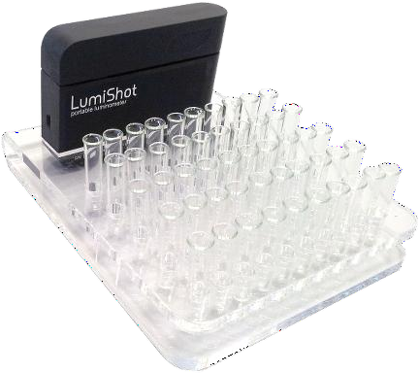
Рис. 1. Портативная биолюминесцентная экспресс-лаборатория «Энзимолюм» для экологического и медицинского мониторинга токсичности.
В качестве контроля использовалась дистиллированная вода. Для дальнейшего исследования были приготовлены растворы энергетических напитков разной концентрации. Для этого мы развели исходный энергетик, взяв чистую емкость и прилив в неё последовательно 3 мл дистиллированной воды и 3 мл исследуемого раствора. Повторили данную процедуру ещё 3 раза и получили растворы концентрацией 100%, 50%, 25%, 12,5% и 6,25%. Полученные растворы анализировали на токсичность с помощью биолюминометра. Во время измерения в кювете находились: 1 диск реагента "Энзимолюм" + 300 мкл раствора энергетика + 10 мкл FMN. Каждое измерение
Метод биотестирования подразумевает процедуру установления токсичности среды с помощью тест-объектов, сигнализирующих об опасности независимо от того, какие вещества и в каком сочетании вызывают изменения жизненно важных функций у тест-объектов.
В качестве тест-объекта мы взяли Drosophila melanogaster. Drosophila melanogaster (плодовая, или уксусная муха) - небольшое насекомое величиной около 3 мм с красными глазами и серым цветом тела.
Для того, чтобы проследить какое влияние будет оказывать энергетический напиток на живой организм (мух), мы приготовили питательную среду (рис. 2).
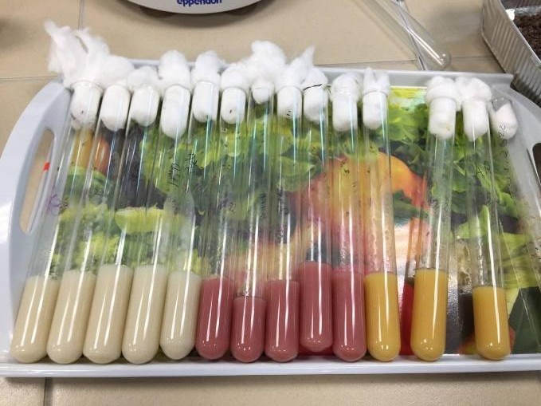
Рис. 2. Питательные среды для Drosophila melanogaster

В качестве контроля была взята стандартная каша, приготовленная на воде. В экспериментальных вариантах вода была заменена на энергетический напиток соответствующей марки. Было сделано 4 разных питательных среды по 5 пробирок каждой. В каждую пробирку было посажено по 2 самца и 3 самки. Далее проводилось наблюдение за развитием потомства в течение одного месяца.

Результаты исследования
2.1 Результаты анкетирования
Всего было опрошено 22 человека. Возраст анкетируемых: от 13 до 18 лет. 75% участников анкетирования – девушки. Все опрошенные знали, что такое энергетические напитки.
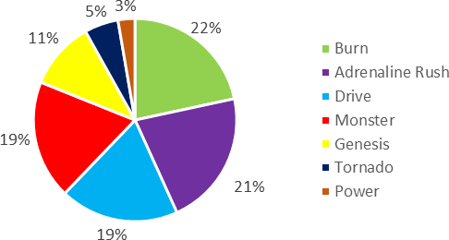

Рис. 3. Какие марки энергетиков предпочитают анкетируемые.
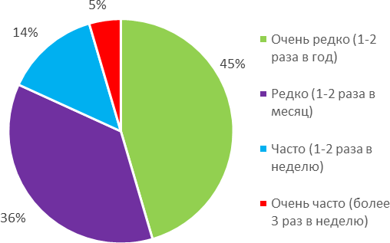

Рис 4. Как часто анкетируемые употребляют энергетики.

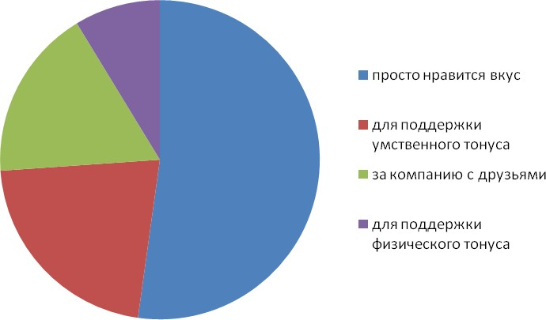

Рис. 5. С какой целью анкетируемые употребляют энергетики.

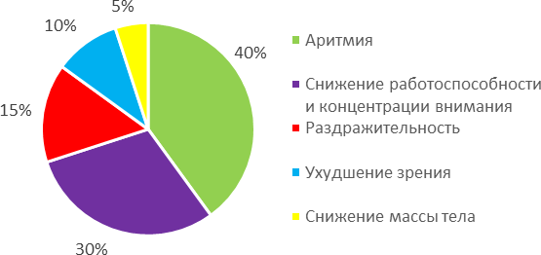
Рис. 6. Какие бывают последствия?

Среди опрошенных большинство старше 15 лет и происходит употребеление энергетических веществ 1 – 2 раза в месяц. Большинство употребляют энергетики просто потому, что им нравится вкус напитков, хотя все опрошенные знают об отрицательных последствиях. По мнению большинства, последствие частого употребления таких напитков могут вызвать аритмию, снижение работоспособности и концентрации и внимания, а также раздражительность.
Среди тех, кто употребляет энергетики, наиболее часто используются «Burn», «Adrenaline Rush» и «Drive».Именно эти напитки мы и выбрали для дальнейшего анализа.

2.2. Анализ состава энергетических напитков
Мною был проанализирован химический состав энергетических напитков.
Таблица 1. Основные компоненты состава исследованных энергетических
Название напитка | Компоненты состава
Drive | вода; сахароза; глюкоза; двуокись углерода; таурин — 0,4%; глюкуронолактон 0,24%; кофеин 0,03% (75 мг); витамины (В3 , В5 , В6, В12) в количестве, не превышающем суточную потребность;  ароматизаторы, красители, регуляторы кислотности
Adrenaline rush | вода; cахароза; двуокись углерода; таурин (399 мг, 100% от суточной нормы потребления); D-рибоза (201 мг, 100% от суточной нормы потребления); натуральный кофеин (вместе с гуараной не более 30 мг); витамины C, B6, B12, B8 в количестве, не превышающем суточную потребность; экстракт гуараны; экстракт женьшеня (4,8 мг); мальтодекстрин; ароматизаторы, красители,  регуляторы кислотности
Burn | вода; сахароза; двуокись углерода; глюкуронолактон, таурин; экстракт гуараны; теобромин; кофеин (не более 350 мг/л); витамины B3 , B5 , B6 , B12, B8 ароматизаторы, красители, регуляторы  кислотности

Напиток «Drive» по содержанию стимулирующих ингредиентов мало отличается от чашки черного кофе с сахаром. Напиток «Adrenaline rush» содержит относительно мало кофеина, стимуляция достигается его сочетанным действием с женьшенем. Он наиболее «мягкий» из всех энергетических напитков, однако это не означает, что его можно пить больше: нужно учесть, что в одной баночке содержится суточная норма таурина и рибозы. Напиток «Burn» напиток содержит наибольшее количество кофеина, усиленного теобромином и экстрактом гуараны, соответственно, требует большей осторожности в применении.
Таблица 2. Влияние основных компонентов энергетических напитков на организм человека
Компонент  энергетического напитка | Действие, оказываемое на организм
Углеводы | Являются основным источником энергии для физической и умственной деятельности.  Нарушение кислотно-щелочного баланса во рту, разрушение эмали зубов, развитие кариеса. Повышается нагрузка на эндокринную функцию поджелудочной железы. Вследствие этого повышается  риск развития сахарного диабета.
Кофеин | Стимулирует процессы возбуждения в коре головного мозга, повышает двигательную активность и повышает умственную и физическую работоспособность, выносливость. Временно усиливает внимание, память, реакцию, снижая при этом чувство усталости и сонливости.  Чрезмерные дозы могут вызвать интоксикацию, сердцебиение, гипертензию, обезвоживание, тошноту, рвоту, гипокальциемию, ацидоз, конвульсии и даже смерть.  Особенно опасно регулярное воздействие высоких доз кофеина для детей и подростков. Он вызывает неврологические и сердечно- сосудистые нарушения, депрессию, снижение когнитивных  способностей.
Таурин | Помогает стабилизировать уровень сахара в крови, расщеплять холестерин, тем самым предупреждая сердечно-сосудистые заболевания  При передозировке он может вызывать: боли в животе, обострение язвы, гастрит, аритмию, перебои в сердечной деятельности, аллергические реакции.  Особенно таурин опасен для детей и подростков, поскольку при дозе 3 г и более может вызвать таурин-индуцированную  токсическую энцефалопатию.
Глюкуронолактон | Улучшает выведение из организма токсичных продуктов обмена веществ.  Действие высоких доз, на данный момент, не изучено.
Аскорбиновая кислота (С) | Укрепление иммунитета, антиоксидантное действие, регенерация тканей.  Может вызывать аллергию, уменьшение проницаемости капилляров, повышение свертываемости крови, повреждение гломерулярного аппарата почек, образование мочевых камней,  нарушение обмена веществ.

Никотиновая кислота (В3) | Он поддерживает деятельность сердца, устанавливает контроль за содержанием холестерина и участвует в производстве желудочного  сока.
Пантотеновая кислота (В5) | Играет важную роль в формировании антител, способствует усвоению других витаминов, а также стимулирует в организме производство гормонов надпочечников, что делает его мощным средством для лечения артритов, колитов, аллергий и болезней  сердечно-сосудистой системы.
Пиридоксин (В6) | При превышении суточной дозы может вызывать онемение, появление чувства сдавления в конечностях — симптом «чулок» и  «перчаток».
Витамин В12 | Повышение свертываемости крови, тахикардию, боли в области  сердца, головную боль, головокружение.
D-рибоза | Снижает холестерин в крови, поддерживает здоровье сердечно- сосудистой системы, работает, как антиоксидант, снимает боли в опорно-двигательном аппарате.  Может приводить к перевозбуждению и болям в мышцах.
Экстракт женьшеня | В обычных дозах они снижают чувство усталости, повышает психическую и физическую активность.  Однако чрезмерное их употребление чревато тревожностью,  бессонницей и подъемом артериального давления.
Экстракт гуараны
Патока (мальтодекстрин) | Положительно воздействует на нервную систему: успокаивает, снимает головную боль, улучшает сон.  Помогает справиться со стрессами и усталостью. Нормализует  уровень холестирина.

По результатам анализа, мы можем сделать вывод, что каждое вещество может оказывать как положительный, так и отрицательный эффект. В употреблении каждого из этих веществ важна дозировка. Если количество будет превышать допустимую норму, то все негативные действия могут сказаться на организме.
Наиболее токсичным и опасным, в плане негативных последствий, будет являться кофеин. Его дозировка строго ограничена и не должна превышать допустимую норму, иначе компонент может вызвать интоксикацию организма. При регулярном употребление это приводит к: упадку сил; раздражительности; депрессии; бессоннице; инфаркту; повышению давления; гипергликемии; диабету.

2.3 Оценка токсичность напитков методом биолюминесценции
По результатам измерения интенсивности свечения биотестов в исследуемых растворах был получен ряд графиков (рис. 7-9).
100
90
80
70
60
50
40
30
20
10
0
6,25%
12,50%
25%
50%
100%
[Энергетик], об.%
Т,%

Рис. 7. Зависимость остаточной интенсивности свечения от концентрации энергетического напитка Drive, выраженной в объемных %.

180
160
140
120
100
80
60
40
20
0
6,25%
12,50%
25%
[Энергетик], об.%
50%
100%

Т,%

Рис. 8. Зависимость остаточной интенсивности свечения от концентрации энергетического напитка Burn, выраженной в объемных %.
100

90

80

70

60

50

40

30

20

10

0
6,25%
12,50%
25%
[Энергетик], об.%
50%
100%
T,%

Рис. 9. Зависимость остаточной интенсивности свечения от концентрации энергетического напитка Adrenaline Rush, выраженной в объемных %.

Угнетающее действие на ферменты светящихся бактерий было выявлено во всех исследуемых напитках. Наиболее сильное действие было выявлено у напитка Burn. Остаточная интенсивность свечения в концентрации 100% доходила до значения ниже 40%, что подтверждает высокое негативное воздействие.
Напиток Adrenaline Rush показал высокое угнетающее влияние даже в наименьшей концентрации. Оно составило около 70% остаточной интенсивности свечения. В концентрации 100% это значение доходило около 50%. По результатам данного исследования менее токсичным оказался энергетический напиток Drive. Остаточная интенсивность свечения в данном напитке не опускалась ниже 79%. При концентрации 6,25% значение остаточной интенсивности свечения было почти идеальным и составляло 98%. Это свидетельствует о том, что данный напиток обладает минимальной степенью токсичности, исходя из эксперимента.

2.4. Оценка выживаемости Drosophila melanogaster

на среде с энергетическими напитками
В ходе исследования нам удалось произвести выращивание Drosophila melanogaster на разных энергетиках и выяснить, какие из них более токсичны и опасны для здоровья человека. Результаты эксперимента представлены в таблицах 3 и 4.

Таблица 3. Особенности развития Drosophila melanogaster во время контрольных измерений
Питательная  среда/дата | Основные наблюдения
Питательная  среда/дата | 8.10.22 | 17.10.22
Контроль(вода) | Личинки крупные, активные.  Примерное количество 15-20 штук. | Большое количество  личинок, присутствуют куколки.
Adrenaline Rush | Личинки крупные, активные.  Количество 6-7 штук. | Большое количество крупных личинок. Куколки  присутствуют.
Drive | Личинки маленькие, средней активности. Количество 2-5 штук. | Большое количество  личинок. Куколки отсутствуют.
Burn | Единичные особи личинок, менее активные. | Личинки в количестве 1 особи, не во всех пробирках. Куколки  отсутствуют.

Таблица 4. Среднее значение численности потомства Drosophila melanogaster, выращенного на средах из энергетических напитков и контрольных средах

Вариант среды | Среднее количество особей в пробирке
Контроль (на воде) | 50
На напитке Adrinaline rush | 30
На напитке Drive | 5
На напитке Burn | 0

Из таблицы видно, что наименьшее количество потомков появилось на варианте среды на напитке Burn , а наибольшее - на среде из напитка Adrinaline rush.

Выводы
В результате проделанной теоретической и экспериментальной работы были сделаны следующие выводы:
- Наиболее популярными энергетичискими напитками у подростков являются «Burn», «Adrinaline rush» и «Drive».
- Основной состав энергетических напитков включает в себя: тонизирующие вещества (кофеин и таурин), витамины (группы В и аскорбиновая кислота), углеводы (глюкозу, сахарозу), различные адаптогены (экстракт гуараны и женьшеня), а также мальтодекстрин (патока). Кофеин стоит на первом месте в составе энергетического напитка.
- С помощью биолюминесцентного метода показано, что наиболее токсичным является напиток Burn. Среднее токсическое воздействие на ферменты светящихся бактерий выявлено у напитка Adrenaline Rush. Самую низкую оценку токсичности показал напиток Drive.
- Методом биотестирования показано, что все напитки имеют угнетающее воздействие на развитие организма Drosophila melanogaster. Наибольшая степень токсичности выявлена у напитков Burn и Drive. Наименьшая степень токсичности – у напитка Adrenaline Rush.

Список литературы:
- Зелепухина Л.П. Влияние энергетических напитков на организм человека // Современные научные исследования и инновации. – Февраль 2012. - № 2 [Электронный ресурс]. URL: http://web.snauka.ru/issues/2012/02/7064
- Ижогина Е.Ю. Энергетики: все «за» и «против»/ Е.Ю. Ижогина// Спутник классного руководителя. - 2009. - №5. - С. 64-67
- Лачугина Д.А. Энергетические напитки. Их состав и влияние на организм человека // Материалы XI Международной студенческой научной конференции
- «Студенческий научный форум» URL:
<ahref="https://scienceforum.ru/2019/article/2018011212">https://scienceforum.ru/2019/article/ 2018011212</a> (Дата обращения: 11.01.2023 )
- Правила употребления энергетических напитков без вреда для здоровья [Электронный ресурс]. – Режим доступа: URL: https://www.9111.ru/questions/7777777772028560/#:~:text=Максимально%20допустимая%2 0доза%20энергетика%20для,как%20следствие%2C%20проблем%20со%20здоровьем
- Шалыгин Л.Д., Еганян Р.А. «Энергетические напитки — реальная опасность для здоровья детей, подростков, молодежи и взрослого населения. Часть 1 Состав энергетических напитков и влияние на организм их отдельных компонентов» (рус.) // Профилактическая медицина: Медицинский журнал. — М.: Издательство «Медиа Сфера».
- 2016. - вып. 1. - № 19. - С. 56.
- Воронов А., Мустафина Н. Рынок энергетических напитков в России – Электронный ресурс: http://www.foodsmarket.info

Приложение 1

Вопросы для анкетирования
Каждому, кто участвовал в анкетировании, нужно было заполнить следующие сведения о себе:
- возраст
- пол
- возраст
- знаете ли вы о энергетических напитках
- употребляете ли вы энергетические напитки
- Как часто вы употребляете энергетические напитки
- Какие марки вы знаете?
- С какой целью вы их употребляете
- Какие последствия могут вызвать энергетические напитки

Приложение 2

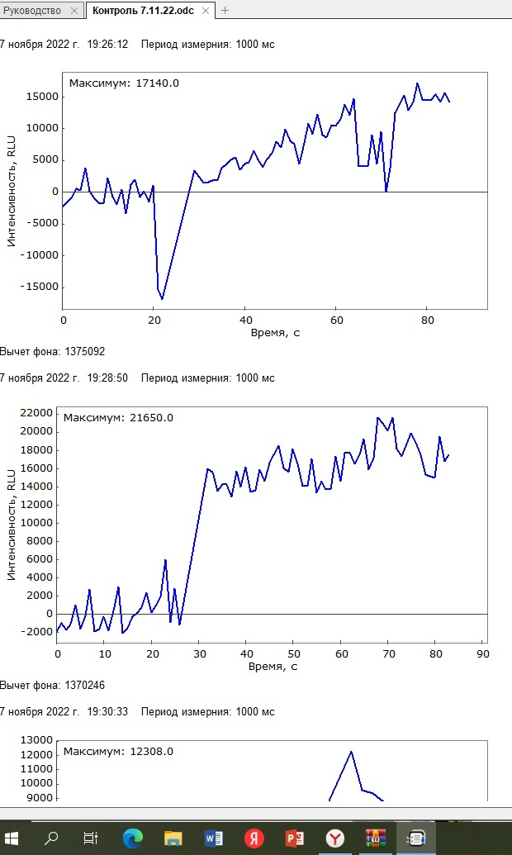
Контроль
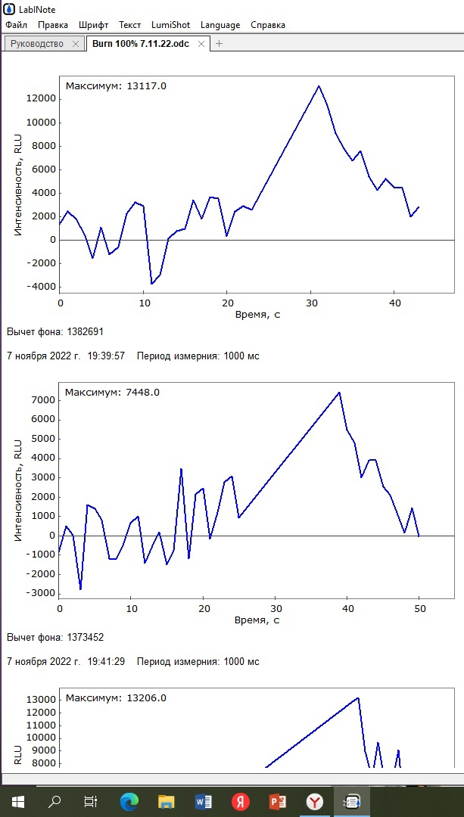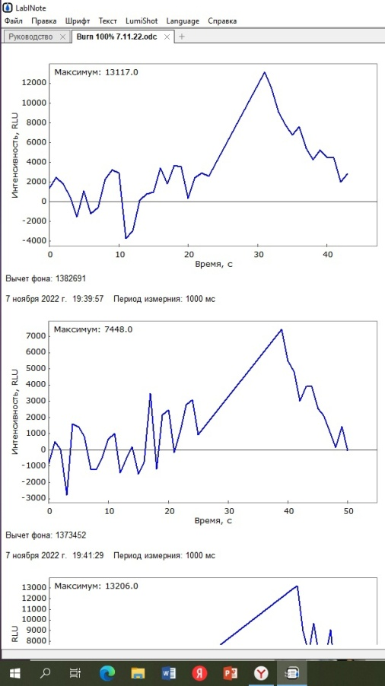
burn 100 % burn 50%

